
Интегрированные компьютерные системы
проектирования и анализа
Лабораторная №6
Автоматизация SolidWorks

Пример. Разработать приложение, позволяющее создавать трехмерные модели деталей типа вытянутый тонкостенный цилиндр (рис. 1а), позволяющее строить указанный объект по введенным пользователем параметрам (рис. 1б).

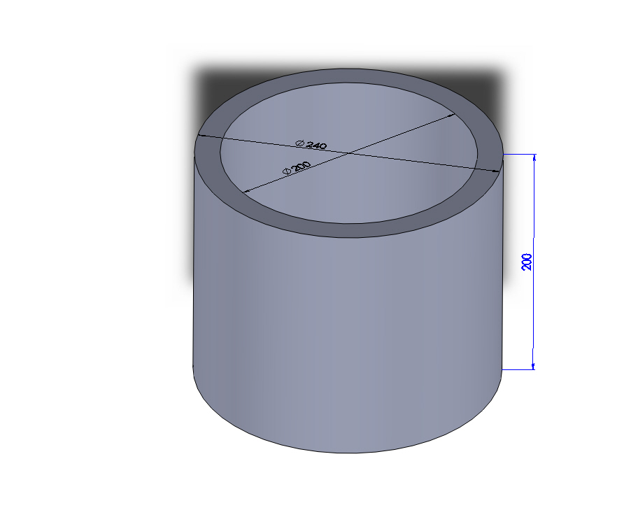 | 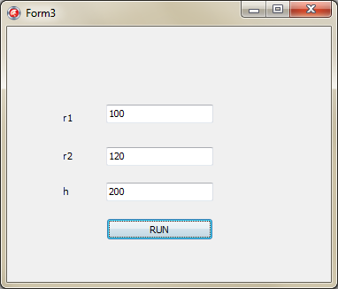
а | б
Рисунок 1. а — общий вид детали; б — интерфейс программы

Файл: Form1.cs
private void button1_Click(object sender, EventArgs e)
{

double r1 = Convert.ToDouble(textBox1.Text) / 1e3;
double r2 =Convert.ToDouble( textBox2.Text) / 1e3;
double h = Convert.ToDouble(textBox3.Text) / 1e3;

SldWorks sw = new SldWorks();
sw.Visible = true;
PartDoc Part = sw.NewPart();
ModelDoc2 Model = sw.ActiveDoc;
Model.InsertSketch2(true);

Model.SelectByID("Спереди", "PLANE", 0, 0, 0);
// Выделяем плоскость на которой будем рисовать

Model.InsertSketch2(true); // Добавляем эскиз
Model.CreateCircleByRadius2(0,0,0, r1); // рисуем окружность 1
Model.CreateCircleByRadius2(0,0,0, r2); // рисуем окружность 2
Model.FeatureBoss2(true, false, false,
0, 0, h, 0, true, false, true, false,
0, 0, false, false, false, false);
// Бобышка - вытянуть
}

Лабораторная работа №6

  - Написать приложение, использующее SW API и позволяющее построить трехмерную модель детали согласно варианту (рис. 2). Все необходимые размеры вводятся с клавиатуры.
  - Построенная модель в виде изображения выводится на форму приложения .

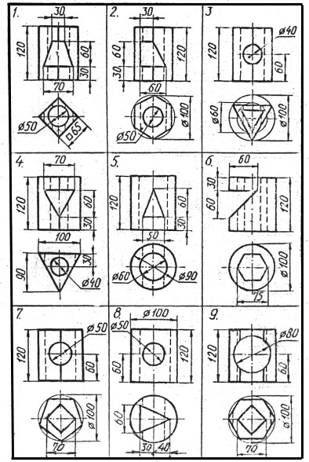
Рисунок 2 — Варианты заданий

